Бахчисарай – пещерный город Эски - Кермен – Ялта – гора Ай-Петри – Ливадия – Балаклава - Севастополь
12-14 июня, 10-12 июля, 14-16 августа, 11-13 сентября 2026
Отправление 11 июня, 9 июля, 13 августа, 10 сентября в 19.30 из г. Краснодара (Драмтеатр, Буденного 145), в 19.30 из Геленджика, в 20-30 из Новороссийска (Бон Пассаж), в 22.00 из Анапы ( «Вкусно и точка» напротив Гипермаркета Магнит на Анапском шоссе), в 21-00 Славянск-на Кубани, в 22-00 Темрюк
ПРОГРАММА ТУРА:
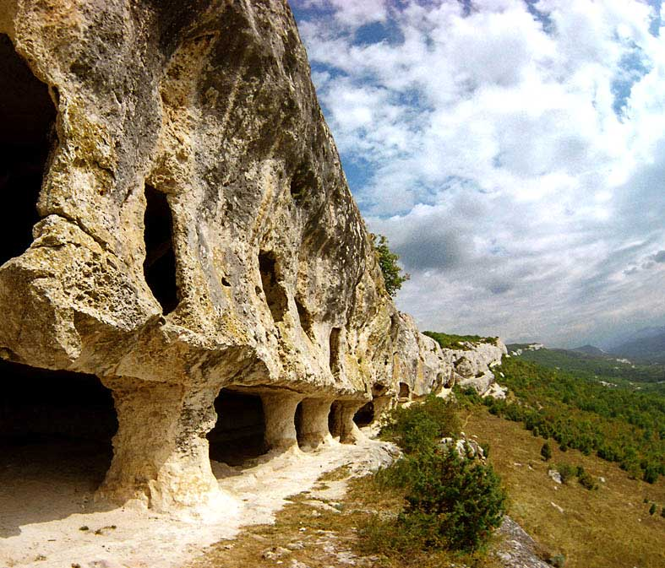
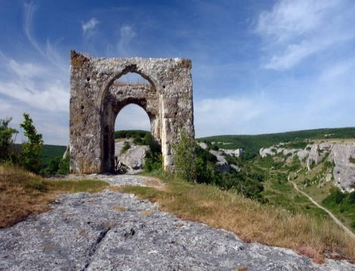
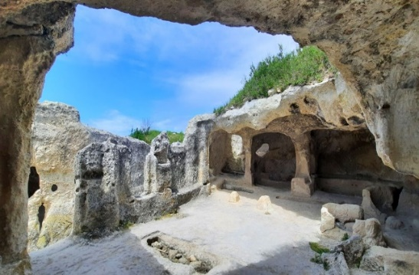
1 день - Раннее прибытие в туристическую Мекку Крыма город Бахчисарай. Экскурсия в урочище Салачик, где расположен древний Успенский монастырь, окутанный легендами и более чем тысячелетней историей. Завтрак (входит в стоимость тура). НОВИНКА!!! ДЖИППИНГ в ПЕЩЕРНОЕ ГОРОДИЩЕ ЭСКИ-КЕРМЕН!!! В древности его можно было назвать настоящим мегаполисом, ведь площадь застройки города занимала около восьми гектаров, а его длина превышала километр при ширине около 170 метров. Расположенный на высоком плато высотой 30 метров, город был практически неприступен для врагов, что и объясняет его название — «старая крепость».
Как и многие памятники Крыма, Эски-Кермен окутан множеством загадок и тайн. Здесь сохранились пещерные церкви с древними фресками, а также оборонительные сооружения, которые до сих пор привлекают внимание исследователей. Внутри города находились жилые и хозяйственные постройки, складские помещения и даже цистерны для хранения воды, что делало его самостоятельным и независимым от внешнего мира. Панорамные виды горного Крыма. Монастырское поселение VIII – IX вв. Челтер-Мармара.
Заселение в номера туристического комплекса г.Бахчисарая. Обед (дополнительно). Посещение Ханского дворца – резиденции Крымских ханов (Гаремный садик, официальные апартаменты, Ханское кладбище, и знаменитый Фонтанслез).Свободное время. Ужин (дополнительно). Отдых, ночлег.

2 день - Завтрак (сухой паек). Экскурсия вдоль Южного берега Крыма (бухта Ласпи, Форосская церковь на Красной скале, скала Дракон, перевал Чертова лестница, Симеиз, гора Кошка и др.). Переезд в Ялту. Подъем на микробусах на одну из красивейших крымских гор – Ай-Петри (1234 м над у.м.), с вершины которой Вы увидите уникальную панораму Южнобережья от Медведь-горы до Фороса. По пути - посещение любимого места отдыха Николая II – Серебряной беседки, урочища Учан-су, Черепашьего озера).Свободное время на набережной Ялты (платан «Есенина и Дункан», памятник Чехову и Даме с собачкой, Вилла «София», Часовня новомучеников и исповедников российских). Время на обед – самостоятельно. Морская экскурсия «Дворцы Южнобережья» с панорамой дворцово-парковых комплексов ЮБК. Подъем по канатной дороге на холм «Дарсан».Посещение Ливадийского дворца – летней резиденции последнего российского императора Николая II. В ходе экскурсии вы сможете увидеть не только апартаменты членов императорской фамилии, но и посетить знаменитый зал, в стенах которого решалась судьба послевоенной Европы во время Крымской конференции 1945г.
Переезд на мыс Криуметопон, замок «Ласточкино гнездо» - визитная карточка Южного берега Крыма. Возвращение в гостиницу.

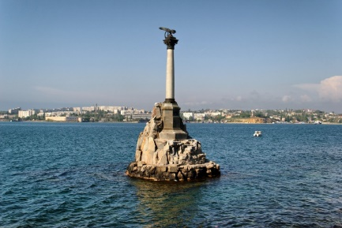
3 день – Завтрак. Освобождение номеров. Переезд г. Севастополь. Обзорно-историческая экскурсия и свободное время в историческом центре города (Площадь Нахимова, Графская пристань, Приморский бульвар, Памятник затопленным кораблям, Большая Морская). Для желающих (по выбору в свободное время) – посещение Севастопольского аквариума, Музея Черноморского флота или музея «НОВЫЙ ХЕРСОНЕС» (Территория комплекса включает в себя музеи Христианства, Крыма и Новороссии, Античности и Византии, единственный в мире храм-парк, археологический парк, Екатерининский парк с рекой Героон, первый в России амфитеатр «Грифон Арена» и воссозданный Византийский квартал (монетный двор, античная усадьба, ремесленные мастерские и усадьба винодела). Экскурсия в Балаклаву, морская прогулка на яхтах по знаменитой Балаклавской бухте, описанной как Бухта лестригонов в «Одиссее» Гомера. Свободное время в городе, время на обед. Отъезд в Симферополь, в Анапу, Новороссийск, Краснодар и т.д.

Стоимость тура с человека:
Гостиница «Алие» (г.Бахчисарай) | 2- 3 х местный стандартный номер | 1 но местное размещение
Стоимость | 19 500 | 27 000
*Дети до 14 лет минус 5% от стоимости основного места
В стоимость входит | Дополнительно оплачивается  (стоимость может меняться)
- Проезд на автобусе  - Проживание- комфортабельные номера в гостинице «Алие» у Ханского дворца Питание: 3 завтрака  - Экскурсионное обслуживание  - Страховка НС | - Ханский дворец, Успенский монастырь 400/200  - Джиппинг и экскурсия в Эски-Кермен 1300/1200/1100 (пенсионеры, дети до 16 лет)  - Ай-Петри (микробусы, входные) 1400/1100 (пенсионеры, дети до 17 лет вкл)  - Канатная дорога Ялта-Дарсан 350/200 (до 10 лет)  - Морская прогулка в Ялте 1500/1000 (до 14 лет)  - Ливадийский дворец 600/300/100  Экскурсия по Балаклавской бухте с купанием в море 850/600 без льгот (часовая, получасовая)

ВНИМАНИЕ! С собой необходимо иметь следующие документы в оригинале:
- Российский или загранпаспорт
- Пенсионное удостоверение
- Студенческий билет
- Полис ОМС
- Удостоверение по инвалидности
- Удостоверение участника военных действий

Фирма оставляет за собой право на внесение изменений в порядок посещения экскурсионных объектов или замену на равнозначные, сохраняя программу в целом

